**Муниципальное бюджетное дошкольное образовательное учреждение «Детский сад №75» комбинированного вида**

**(МБДОУ «ДС №75»)**

**Конспект образовательной деятельности**

**с использованием технологии твистинг с детьми 6-7 лет**

**«Воздушные шары - мир волшебства»**

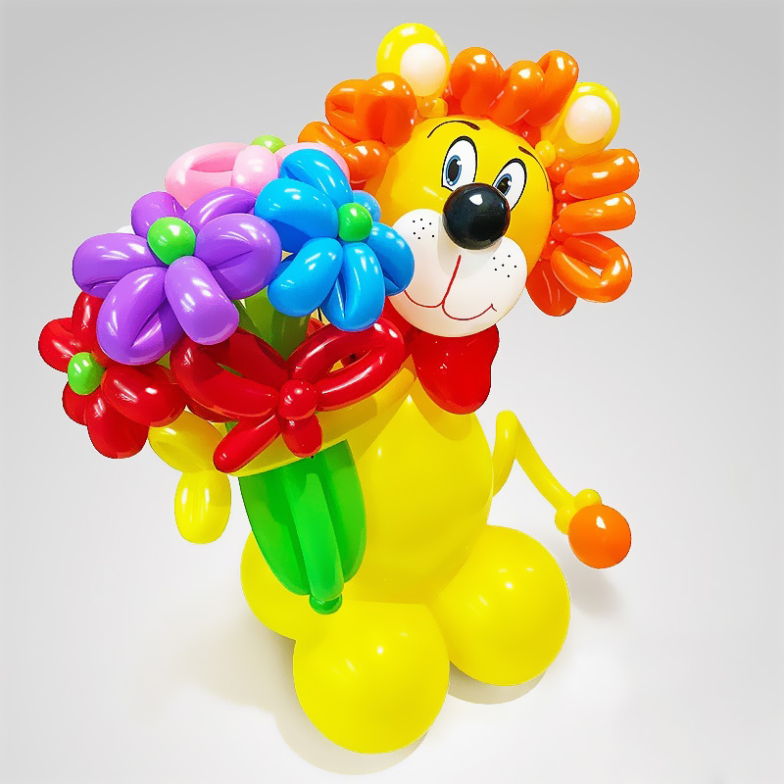

Подготовила: Магомедаева Ж.Н., воспитатель МБДОУ «ДС №75»

.

**Махачкала 2022**

Цель: познакомить детей с новым видом творчества – твистинг.

Задачи: развитие мелкой моторики рук; развитие зрительного восприятия; развитие пространственной организации движения; развитие зрительной памяти. Научить применять полученные знания на практике; познакомить и расширить знания о технике *«твистинг»*; учить правилам последовательного процесса изготовления фигурок из воздушных шариков. Совершенствовать умения и навыки работы при работе с воздушными шарами; развивать фантазию, воображение и логическое мышление; способствовать развитию зрительной памяти и внимания. Вовлекать воспитанников в активную деятельность; воспитывать трудолюбие, старательность, усидчивость и интерес к занятиям по твистингу.

**Предварительная работа**: просмотр видео по изготовлению фигурок из воздушных шариков, виртуальная экскурсия в магазин воздушных шаров.

**Оборудование:** литература по твистингу, телевизор, иллюстрации.

**Материалы:** воздушные шарики длинные, скотч, нитки, ножницы, маркер.

**Методы**: наглядно-иллюстративный, игровой, практический.

Ход занятия:

1. Вводная часть:

*В группу входит Незнайка и что-то прячет за спиной.*

**Незнайка:** Здравствуйте, ребята! Вы меня узнали *(Да)*. Я пришел к вам сегодня не с пустыми руками, а кое-что принес. Но если вы отгадаете загадку про то, что я вам принес, то я вам это подарю.

Круглый, гладкий, как арбуз…

Цвет любой, на разный вкус.

Коль отпустишь с поводка,

Улетит за облака.

*(Воздушный шар)*

**Незнайка**: Правильно! Молодцы! Но я принес вам не круглые шары, а вот такие *(длинные)*. Я из них умею делать различные фигурки. У себя в Цветочном городе я делаю такие фигурки и дарю своим друзьям. Хотя раньше я ничего не умел и не знал. Хотите я вас научу *(Да)*.

Но сначала я вам расскажу, что такое твистинг.

Что может вызвать одинаковый искренний восторг как у детей, так и у взрослых? Воздушные шарики! Лёгкие и разноцветные, они запросто украсят собой абсолютно любой праздник и создадут отличное настроение. А сколько радости вызовут фигурки из ярких шаров - колбасок! Дети, как, впрочем, и взрослые тоже приходят в восторг от надувных мечей, собачек, тигров и жирафов.

Моделирование из воздушных шаров называется твистингом. Овладев искусством создания композиций из воздушных шариков, можно интересно и необычно украсить комнату, и даже сделать оригинальный подарок на день рождения, например, целую цветочную клумбу или многоцветную объёмную фигурку любимого персонажа. Ещё это превосходный способ, чтобы не скучать на даче, в лагере, или даже дома в дождливую погоду, не смотреть на грустные капли за окном, а устроить настоящее веселье и поднять всем настроение.

Наверное, многие знают, что шарики делают из латекса - это природное сырье, не вызывающее аллергию. Наиболее важное достоинство латекса, это то, что он очень эластичный и прочный.

Для твистинга нам нужны только шарики и насос.

Вот несколько правил твистинга:

1. Надуваем шарик, но не до конца, отставляем хвостик, размер этого хвостика зависит от того, насколько много скруток мы будем делать. То есть, мало скруток - маленький хвостик, если фигура сложная и скруток планируется много, то соответственно, и хвостик должен оставаться побольше.

2. Как надуем шар, никакие нитки нам не потребуются, все наши шарики завязываем только на узел.

3. Запомним, что скручивать фигурки нужно с той стороны, где узелок, это для того, чтобы воздух двигался от узелка к хвосту нашего шарика.

4. Как надуем шарик, и перед тем как завязать узел, нужно выпустить немножко воздуха, это мы делаем для того, чтобы шарик стал мягким и послушным.

5. Что бы создавать разнообразные модели и фигурки из воздушных шариков, мы делаем скрутки, приблизительно деля шарик на *«пузырики»* нужного нам размера.

6. Делая скрутки, исполняем по 3 поворота необходимой нам части шарика вокруг своей оси. Запомните, перекручивать воздушный шар нужно всегда только в одном направлении, либо только по часовой стрелке, либо только против неё.

2. Основная часть.

**Незнайка**: А, чтобы у нас получились красивые фигурки мы должны с вами немного размяться и сделать физминутку.

ФИЗМИНУТКА:

Встаем прямо.

Надуваем шары *«ф-ф-ф-ф ф-ф-ф-ф ф-ф-ф-ф»*

А теперь насос включаем,

Воздух в шарик мы качаем.

*«ш-ш-ш-ш ш-ш-ш-ш ш-ш-ш-ш»*

Влево - раз, вправо - два,

Влево - раз, вправо - два,

Раз – два – три - четыре *(2 раза)*

Хорошо мы потрудились.

Мы летим под облаками,

А земля плывет под нами.

Роща, поле, сад и речка

И дома, и человечки.

*(Махи руками, как крыльями)*

Мы летать устали что-то,

Приземлились на болото.

*(Приседания)*

Сдулись шарики *«с-с-с-с с-с-с-с с-с-с-с»*

- Далее Незнайка показывает как сделать ту или иную фигурку из шарика, а потом уже индивидуально с каждым ребенком. *(также помогают другие педагоги)*.

3. Подведение итогов.

**Незнайка:** Молодцы, ребята! Какие красивые фигурки у вас получились.

Я так рад! Теперь вы можете научить этому своих друзей, родителей и. т. д.

**Незнайка:** а теперь я хочу с вами немного поиграть.

Игра: *«Воздушный тир»*

На большой плотный лист картона наклеиваем полосы двустороннего скотча, а на него надутые воздушные шарики. Участникам раздаем дротики и ставим их в одну линию *(на расстоянии примерно 2 м от картона с шарами)*. По команде ведущего дети начинают кидать дротики в шары. Тот, кто сможет лопнуть больше шариков, считается победителем.